Die Grundregel des Schutzes gegen elektrischen Schlag ist, dass gefährliche aktive Teile nicht berührbar sein dürfen und berührbare leitfähige Teile weder unter normalen Bedingungen noch unter Einzelfehlerbedingungen zu gefährlichen aktiven Teilen werden dürfen.

Dieser Schutz wird unter normalen Bedingungen durch Basisschutzvorkehrungen (Schutz gegen direktes Berühren) und der Schutz unter Einzelfehlerbedingungen durch Fehlerschutzvorkehrungen (Schutz bei indirektem Berühren) vorgesehen.

Basisschutzvorkehrungen

Aktive Teile müssen vollständig mit einer Isolierung abgedeckt sein, die nur durch Zerstörung entfernt werden kann, oder sich im Inneren von Umhüllungen oder hinter Abdeckungen befinden, die mindestens der Schutzart IPXXB oder IP2X (sogenannte Fingersicherheit) entsprechen.
Quelle: MEBEDO Consulting GmbH

Bitte achten Sie beim Umgang mit elektrischen Arbeitsmitteln, Maschinen oder Anlagen, dass die Umhüllungen und Gehäuse unbeschädigt sind. Festgestellte Mängel sind umgehend zu melden und die Arbeiten ggf. einzustellen!

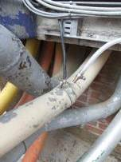
Fehlerschutzvorkehrungen

Körper müssen mit einem Schutzleiter verbunden werden. Gleichzeitig berührbare Körper müssen mit demselben Erdungssystem einzeln, in Gruppen oder gemeinsam verbunden werden.

Sollten Sie feststellen, dass der Schutzleiter oder Potentialausgleich (grün-gelber-Leiter) an einer Maschine oder Anlage beschädigt oder unterbrochen ist, ist dies umgehend zu melden!
Quelle MEBEDO Consulting GmbH

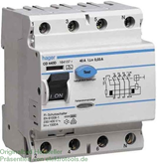
Eine Schutzeinrichtung muss im Falle eines Fehlers zwischen dem Außenleiter und einem Körper oder einem Schutzleiter die Stromversorgung zu dem Außenleiter in der geforderten Abschaltzeit automatisch unterbrechen. Dies erfolgt im Allgemeinen über Fehlerstrom-Schutzeinrichtungen (RCD).

Überprüfen Sie vor Beginn Ihrer Arbeit, ob der eingesetzte Stromkreis über eine Fehlerstrom-Schutzeinrichtung verfügt. Wenn vorhanden und möglich, überprüfen Sie die Funktion durch betätigen der „Test“ Taste!
Quelle Hager
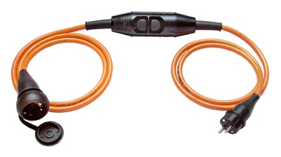
Sollte keine Fehlerstrom-Schutzeinrichtung vorhanden sein, setzen Sie auf Bau- und Montagestellen eine ortsveränderlichen Fehlerstrom-Schutzeinrichtung, PRCD-S ein.

Abb. 4 Quelle Conrad Elektronik GmbH

